Summit
Representa la fusión entre la fuerza de la disciplina y la gloria de alcanzar la cima, proyectando una identidad de alto rendimiento para la gestión integral de tu gimnasio.

Ifes
Practicas Profesionalizantes 2



Contenido
Introducción y Fundamentación Académica 1
El Desafío: Del Papel a la Eficiencia 1
La Propuesta: Una Plataforma Integral 1
El Sustento Teórico: La Organización como "Ser Vivo" 1
Objetivos Especificos 2
Límites y Alcances 2
Límites del Sistema 2
Alcance del Proyecto 2
Análisis del Caso 2
El Puente entre lo Físico y lo Digital 2
Los "Gaps" o Problemas a Resolver 3
Herramientas de Relevamiento Utilizadas 3
Especificación y Requerimientos de Ingeniería 4
Requerimientos Funcionales (RF) 4
Requerimientos No Funcionales (RNF) 5
Análisis de Procesos y Flujos de Trabajo 6
Registro del Socio y Validación de Salud 6
Creación de Rutinas Inteligentes 7
Control de Acceso Dual y Presentismo Operativo 7
Gestión Interna de Personal y Justificativos Médicos 8

Introducción y Fundamentación Académica
Este informe representa el trabajo final de la asignatura Prácticas Profesionalizantes II para la carrera de Análisis de Sistemas en el IFES (Plan 451/0637). No es solo un ejercicio técnico, sino una síntesis de años de formación en bases de datos, diseño de sistemas y programación web, orientada a resolver problemas reales mediante tecnología escalable.

El Desafío: Del Papel a la Eficiencia
El proyecto se enfoca en la modernización de un gimnasio, un sector que hoy enfrenta grandes exigencias de personalización y normativas legales estrictas. Tradicionalmente, estos centros han operado con registros manuales y sistemas fragmentados, lo que genera:
- Desorden de datos: Información dispersa que dificulta la toma de decisiones.
- Riesgos legales: Falta de seguimiento preciso en la documentación de salud de los socios.
- Experiencia limitada: Interacciones lentas y poco atractivas para el usuario moderno.

La Propuesta: Una Plataforma Integral
El objetivo es implementar una plataforma web que centralice la administración. Esto no solo mejora la gestión interna, sino que asegura la trazabilidad documental (clave para la seguridad legal) y transforma la relación con el socio, digitalizando procesos que antes eran puramente manuales.

El Sustento Teórico: La Organización como "Ser Vivo"
Para que el software sea robusto, se utiliza la Teoría General de Sistemas de Ludwig von Bertalanffy. Bajo esta óptica, el gimnasio no es un ente aislado, sino un sistema abierto donde interactúan:
- Elementos internos: Personal, infraestructura y finanzas.
- Entorno externo: Regulaciones, medios de pago y el ecosistema de salud.
El diseño del sistema busca introducir orden frente al caos cotidiano del negocio, creando mecanismos de retroalimentación y control que permitan al gimnasio mantenerse estable, eficiente y en regla.

Objetivos Especificos
El objetivo general es crear una plataforma web multicapa que automatice la administración y proteja legalmente al gimnasio. De forma específica, el sistema hará:
- Control Legal Inflexible: Un motor de reglas que bloquee automáticamente el acceso a quien tenga el certificado médico vencido, eliminando el error humano.
- Pagos Inteligentes: Integración con Mercado Pago para cobros automáticos y un módulo para gestionar transferencias manuales de forma asistida.
- Entrenamiento Basado en Datos: Una herramienta para que los profes armen rutinas digitales que alerten sobre patologías del socio y permitan ver cómo ha evolucionado en el tiempo.
- Gestión de Presencia: Registro exacto de entradas y salidas (socios y staff) mediante contraseñas y un canal de comunicación directa para resolver dudas en tiempo real.

Límites y Alcances

Límites del Sistema
El sistema se restringe exclusivamente a las operaciones de gestión de membresías, control de salud y entrenamiento. No incluirá:
- Módulos de liquidación de sueldos o recursos humanos avanzados (solo registrará el presentismo del staff).
- Gestión de proveedores, compras de equipamiento, ni facturación fiscal (conexión directa con AFIP).
- La arquitectura está diseñada para una única instancia local (single-tenant) en esta fase, no administrando múltiples franquicias simultáneamente.

Alcance del Proyecto
El proyecto abarca el ciclo de vida completo del cliente dentro del gimnasio: desde su registro preliminar, carga y validación de su certificado médico, elección de planes ("libre", "3 veces", "2 veces"), pago digital, chat mediante la web con la recepción, hasta la recepción de su rutina en su dispositivo móvil y su interacción diaria en el control de acceso. Involucra interfaces para tres roles (RBAC): Administradores/Recepción, Profesores y Socios.

Análisis del Caso

El Puente entre lo Físico y lo Digital
Para diseñar el software, primero distinguimos dos realidades que deben convivir:
- El Sistema Real: Es el gimnasio tangible. Aquí hay "fricción": recepcionistas revisando carnets de cartón, certificados médicos amontonados en carpetas, profes anotando rutinas en papel que se terminan rompiendo o perdiendo, y cobros que dependen de ver capturas de pantalla en un celular.
- El Sistema de Información: Es la capa lógica que ponemos encima para dar orden. Aquí, el socio no es solo una persona en la puerta, sino un registro en una base de datos. El papel se convierte en metadatos y el acceso físico deja de ser subjetivo para ser una respuesta automática (query) que verifica si el socio está al día con sus pagos y su salud.

Los "Gaps" o Problemas a Resolver
El análisis detectó tres áreas críticas donde el gimnasio está en riesgo:
- Caos Administrativo: La gestión de pagos es lenta y manual. Al recibir transferencias, alguien debe cotejar el banco con una planilla Excel, lo que genera errores, demora la habilitación del socio y no permite saber realmente cuánto dinero entrará a futuro.
- Riesgo Legal (Punto Crítico): Según la normativa argentina (como la Ley 5397), un gimnasio es responsable legal si un socio entrena con el apto médico vencido (más de 365 días). Hoy, el control es visual y humano, lo que expone al centro a multas pesadas o clausuras ante cualquier incidente de salud.
- Ineficiencia Deportiva: Las rutinas en papel no guardan historial de progreso. Además, los profesores dependen de su memoria para recordar si un socio tiene hipertensión o una hernia, lo cual es peligroso para la integridad del cliente.

Herramientas de Relevamiento Utilizadas
Para realizar la elicitación de requerimientos y comprender los procesos de negocio, se aplicaron las siguientes técnicas:
Entrevistas Semiestructuradas: Se realizaron entrevistas a la gerencia, personal de recepción y profesores de sala. Esto permitió detectar el cuello de botella en el registro manual de cobros y las dificultades técnicas al armar rutinas a ciegas.
Análisis de Documentación Física: Se auditaron cuadernos de asistencia, folios alfabéticos de certificados médicos y fichas de rutinas en cartulina. Esto evidenció la degradación de la información y la falta de trazabilidad.
Observación In Situ: Observamos el flujo de ingreso de socios en el horario pico (18:00 a 21:00 hs), constatando las vulnerabilidades del control de acceso tradicional y justificando la necesidad de un control automatizado de presentismo.

Especificación y Requerimientos de Ingeniería
Este documento formaliza el contrato técnico de la plataforma web, detallando la transición desde los procesos manuales e ineficientes del "Sistema Real" hacia una solución digital optimizada.

Requerimientos Funcionales (RF)
ID | Nombre | Descripción Lógica | Situación Inicial | Controles | Situación Final | Prioridad | Capa
RF-01 | Gestión de Usuarios | Registro con roles (RBAC) para Socios, Empleados y Profesores. | Fragmentación en cuadernos y Excel sin validación ni jerarquías. | Validación de DNI, email y entropía de claves. Uso de JWT. | "Gemelo digital" con perfil inmutable, seguro y sin acceso a módulos ajenos. | Crítica | Auth Controller
RF-02 | Certificado Médico | Carga obligatoria de PDF/Imagen con validación de fecha de emisión. | Papeles arrugados, pérdida de archivos y riesgo legal por negligencia. | Bloqueo estricto si el diferencial contra el servidor es >365 días. | Estado "Apto Médico Vigente" validado y almacenado en la nube. | Crítica | Medical Service
RF-03 | Bloqueo Automático | Cron Job a las 00:00 que suspende accesos por vencimiento médico. | Control humano inescalable; socios entrenan con aptos vencidos sin saberlo. | Bucle iterativo diario que revoca permisos sin excepciones manuales. | Suspensión legal inmediata y automática ante el incumplimiento de la Ley 5397. | Crítica | Cron Scheduler
RF-04 | Mercado Pago | Integración vía API para suscripciones y cobros recurrentes. | Fricción en recepción, colas para pagar y morosidad oculta. | Handshake OAuth y Webhooks con firma HMAC para evitar fraude. | Autonomía financiera total con actualización silenciosa de membresías. | Alta | Payment Gateway
RF-05 | Pagos Manuales | Interfaz para informar transferencias y conciliación administrativa. | Comprobantes en WhatsApp perdidos y desconfianza en la conciliación. | Carga de archivo y aprobación por empleado con registro de ID de autoría. | Trazabilidad total de pagos manuales y blindaje de la tesorería. | Alta | Financial Controller
RF-06 | Control de Acceso | Validación dual en recepción mediante contraseña o token. | Ingreso basado en "conocimiento visual" o carnets de cartón físicos. | Consulta transaccional de estado financiero y médico en tiempo real. | Log inmutable de asistencia y métricas exactas de ocupación del local. | Crítica | Access Controller
RF-07 | Agenda Digital | Calendario interactivo con horarios de clase y staff. | Pizarras físicas y consultas repetitivas sobre disponibilidad de profes. | Heurística para evitar colisiones de turnos del staff en el sistema. | Socio empoderado que planifica su visita según disponibilidad real. | Media | UI / Calendar
RF-08 | Chat Interno | Mensajería asíncrona integrada para consultas técnicas/admin. | Interrupciones físicas en la sala que cortan el flujo de entrenamiento. | Sanitización XSS y tokens JWT para proteger la comunicación. | Atención democratizada y base de conocimiento documental sin ruido. | Media | WebSockets / Chat
RF-09 | Diseño de Rutinas | Constructor visual de planes basado en catálogo normalizado. | Rutinas en cartón diseñadas sin considerar patologías (hernias, etc). | Cruce (JOIN) preventivo entre ejercicios y restricciones del apto médico. | Prescripción científica segura que elimina el riesgo de lesiones. | Alta | Routine Builder
RF-10 | Logs de Progreso | Registro de tonelaje levantado y esfuerzo percibido (RPE). | Datos que se pierden en el instante; diseño de planes por conjetura. | Coerción de datos a magnitudes positivas y escala RPE de 1 a 10. | Big Data local que permite un ajuste evolutivo basado en estadísticas. | Alta | Data Logging

Requerimientos No Funcionales (RNF)
ID | Categoría | Especificación Técnica y Normativa | Prioridad
RNF-01 | Seguridad | Cifrado AES-256 para salud (Datos Sensibles - Ley 25.326) y TLS 1.3 para tránsito. | Crítica
RNF-02 | Disponibilidad | Uptime del 99.9%. Un fallo detiene la operación física del gimnasio. | Crítica
RNF-03 | Escalabilidad | Arquitectura "Stateless" para soportar picos de carga (18:00 a 21:00 hs). | Alta
RNF-04 | Rendimiento | Respuesta de acceso (RF-06) en menos de 1.5 segundos para evitar filas. | Alta

Análisis de Procesos y Flujos de Trabajo
Para que el diseño del software sea impecable, utilizamos BPMN 2.0. Esto no es más que un lenguaje visual que nos permite mapear quién hace qué, en qué momento y qué decisiones toma el sistema automáticamente.

Registro del Socio y Validación de Salud
Este es el "camino" que recorre una persona desde que quiere anotarse hasta que puede entrar a entrenar. El proceso se divide en tres grandes etapas:
- Captura de Datos: El usuario ingresa sus datos (DNI, mail, etc.) y el sistema crea un registro preliminar. Aquí el backend ya empieza a trabajar validando que el formato sea correcto.
- El Filtro de Salud (La "Aduana" Legal): Basándonos en la Ley 5397, el sistema es inflexible. Si el usuario no tiene certificado médico, el proceso se detiene. Si lo tiene, lo sube digitalmente. Un administrativo calcula la fecha: si el certificado tiene más de 365 días, no deja avanzar al pago. Solo si es menor a un año, el socio queda como "Apto Médico Vigente".
- Habilitación Financiera: Una vez superado el control de salud, el socio elige cómo pagar:
  - Transferencia: Sube el comprobante y espera a que un administrativo lo apruebe manualmente.
  - Mercado Pago: El proceso es 100% automático. El sistema se comunica con la API de Mercado Pago y, en cuanto se confirma el cobro (vía Webhook), el socio se activa sin que nadie tenga que apretar un botón.
Resultado: Solo cuando el socio está "Apto" y "Pagado", el sistema le habilita la contraseña para el control de acceso físico.
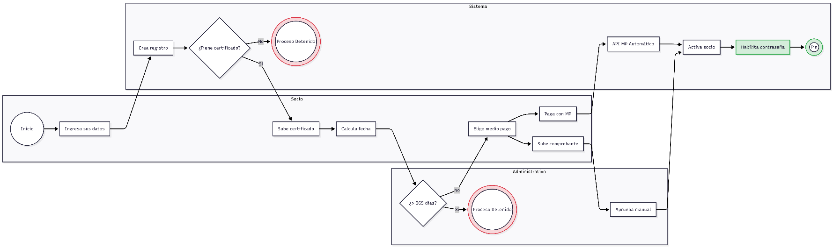

Creación de Rutinas Inteligentes
Este flujo digitaliza la relación entre el profesor y el alumno, priorizando la seguridad y el progreso real.
- Detección de Necesidades: El profesor entra al sistema y ve automáticamente quiénes necesitan una rutina nueva (ya sea porque son nuevos, porque la anterior venció o el socio pidió una rutina nueva).
- Información Crítica a la Vista: Al seleccionar un socio, el sistema le muestra al profe una "ficha médica digital". Si el socio tiene una hernia o hipertensión detectada en su certificado, la ficha medica digital lo muestra claramente obligando al profesor a revisarlo antes de que empiece a diseñar el plan.
- Diseño Seguro y Alertas: El profesor elige los ejercicios de una biblioteca. Si intenta asignar algo contraindicado para la salud del socio (ej. sentadillas pesadas para alguien con problemas de columna), el sistema dispara una alerta de riesgo puesta anteriormente por el profesor que reviso la ficha médica. El profe puede decidir si sigue adelante bajo su responsabilidad o busca una alternativa más segura.
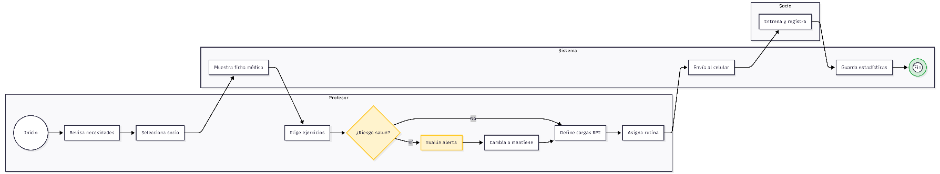
- Cierre del Ciclo (Feedback): El profesor define las cargas (series, repeticiones, intensidad RPE) y el socio recibe la rutina en la página de su celular. Mientras entrena, el socio puede anotar cuánto peso levantó realmente y también cuantas series realizo, también puede marcar el ejercicio como “realizado” o “no realizado”. Estos datos vuelven al sistema, permitiendo que el próximo mes el profesor tome decisiones basadas en estadísticas reales y no solo en la memoria.

Control de Acceso Dual y Presentismo Operativo
Este es un flujo de soporte transaccional de altísima frecuencia que ocurre cada vez que una persona cruza la puerta del establecimiento, eliminando el control visual humano.
- Autenticación en Tiempo Real: El individuo (Socio, Profesor o Empleado) ingresa su contraseña o escanea su token en la terminal de recepción. El Controlador del sistema captura este dato y lo encripta instantáneamente para validarlo contra la base de datos.
- Compuertas de Validación (Socios): Si el sistema detecta que el usuario es un "Socio", ejecuta una validación simultánea de dos barreras. Primero, la barrera financiera: audita que la cuota esté pagada. Segundo, la barrera legal: verifica matemáticamente que el certificado médico no exceda los 365 días. Si alguna de las dos fallas, el sistema deniega el acceso (código 403) e informa el motivo en pantalla.
- Control Laboral (Staff): Si el sistema detecta que el usuario es un "Empleado" o "Profesor", cruza su intento de ingreso contra la matriz de turnos y francos semanales.
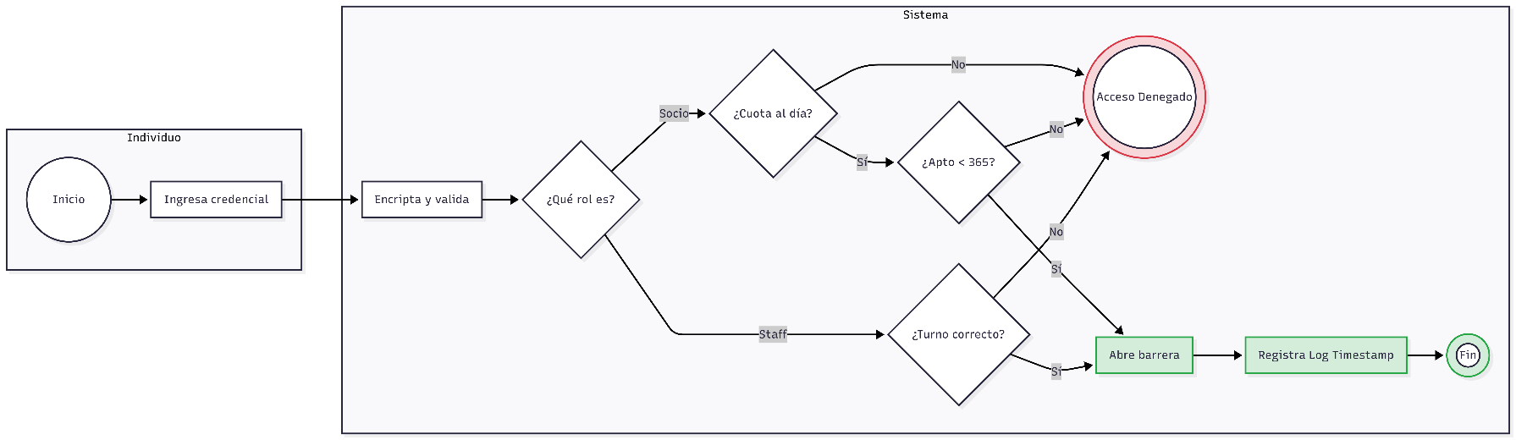
- Cierre del Ciclo (Bitácora): Únicamente si se superan las validaciones, el sistema emite la autorización para abrir la barrera física (molinete/puerta) y, lo más importante, registra un "Log" temporal inmutable (Timestamp). Esto genera métricas precisas sobre las horas pico del gimnasio y audita las horas reales trabajadas por el personal.

Gestión Interna de Personal y Justificativos Médicos
Este Proceso ocurre íntegramente dentro de los límites de la organización, sirviendo como proceso de soporte administrativo para el personal. El flujo se divide internamente por carriles (Lanes) según el rol:
- Aviso y Carga (Empleado): Cuando un profesor o empleado del staff se encuentra imposibilitado de asistir por razones de salud, ingresa a su portal interno y carga digitalmente su certificado médico o justificativo.
- Procesamiento y Alertas (Sistema): El sistema recibe la documentación y automáticamente actualiza el estado de "disponibilidad" de ese profesor en la matriz de turnos semanales. Inmediatamente, dispara una alerta interna dirigida a la gerencia.
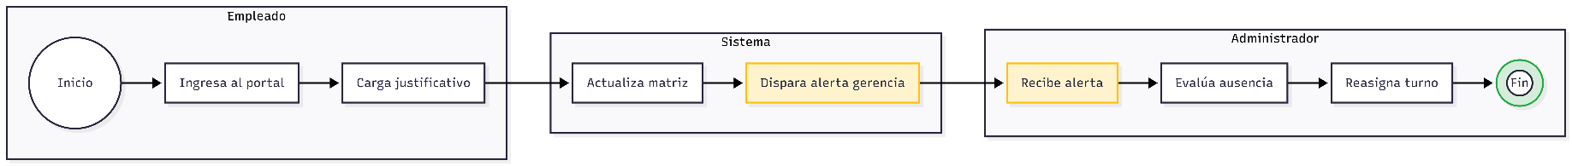
- Resolución (Administrador): El administrador o gerente recibe la alerta en su tablero de control, toma conocimiento de la ausencia justificada y procede a reasignar el turno a otro profesor suplente, garantizando que el servicio del gimnasio no se vea interrumpido.

